Дыхательные упражнения по методике А. Н. Стрельниковой
Для детей 5-7 лет

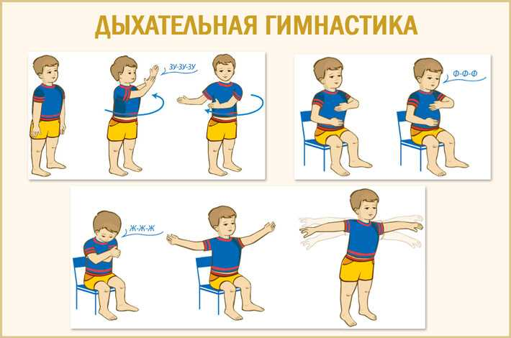
Приседания: Присесть, скрестив руки навстречу друг другу, вдох носом - активный, быстрый. Вернуться в и.п. Повторить упражнение подряд 8 раз.

Наклоны: Наклониться вперед, руки произвольно опустить, слегка скрестив, вдох носом - быстрый, ясно слышимый. Вернуться в исходное положение не полностью - и снова вдох во время наклона вперед. Выпрямиться – свободно выдохнуть. Повторить
8 раз.

Упражнения на удлинение выдоха
Наклоны вперед: Спокойный вдох и на счёт 1-2-3 пружинистые наклоны вперед с тройным выдохом. Руки за спину, смотреть вперед. На счёт 4- выпрямиться.

«Наклоны с зонтиком»: Исходное положение - ноги на ширине плеч, руки на поясе. Спокойный вдох и на 1-2-3 тройной наклон в сторону, поднять разноименную руку над головой — «накрылись зонтиком» — выдох. Вернуться в исходное положение.

«У кого дольше колышется ленточка»: Каждый ребенок берет в руку узкую ленточку из тонкой цветной бумаги. Ноги на ширине плеч, руки внизу, слегка отведены назад. Спокойный вдох. На выдохе поднести ленточку ко рту, сделать небольшой наклон.

Специальные дыхательные упражнения

«Задуй свечку»: Встать прямо, ноги на ширине плеч. Сделать свободный вдох и слегка задержать дыхание. Сложить губы трубочкой. Выполнить три коротких редких выдоха, словно задувая горящую свечу: «Фу! Фу! Фу!». Во время упражнения туловище держать прямо.

«Полное дыхание»: Встать прямо, ноги на ширине плеч. Сделать свободный глубокий вдох, одновременно поднимая руки перед собой вверх. Задержать дыхание (пока приятно). Выполнить энергичный выдох открытым ртом, одновременно опуская руки и наклоняясь вперед («Ха!»). Выдыхать с облегчением, как будто освобождаясь от забот. Медленно выпрямиться.

